Oppgåver
Innhald
Prisindeks. Konsumprisindeks 2
Kroneverdi. Reallønn og Nominell lønn 5
Lønnsutrekningar. Skatt og avgifter. 7
Budsjett og rekneskap 11
Sparing og lån 13

Øvingsoppgåver og løysingar
Stein Aanensen og Olav Kristensen/NDLA
Prisindeks. Konsumprisindeks
1.1
Tabellen viser prisutviklinga for brød i perioden frå 2011 til 2017.
År | 2011 | 2012 | 2013 | 2014 | 2015 | 2016 | 2017
Prisindeks | 88,2 | 91,0 | 94,2 | 98,2 | 100 | 102,5 | 104,5

- Kva for eit år er basisåret?
- Kva for ein verdi har alltid indeksen i basisåret?
- Kor mange prosent har prisen på brød stige med frå 2015 til 2017?
- Har prisen på brød stige kvart år frå 2015 til 2017?
- Prisen på ein brødtype i 2015 var 25 kroner. Bruk indeksane for brød og finn prisen på brødtypen i 2011 og i 2017.

1.2
Tabellen viser prisutviklinga for varegruppa klede i perioden frå 1997 til 2008.
År | 1997 | 1998 | 1999 | 2000 | 2001 | 2003 | 2005 | 2008
Prisindeks | 206,7 | 201,6 | 199,6 | 188,5 | 187,8 | 155,5 | 137,3 | 117,9

- Kva kan du seie om prisutviklinga i varegruppa klede i denne perioden?
- Kor mange prosent har prisane i varegruppa klede sokke med frå 1997 til 2008?
- Kan du tenkje deg nokre grunnar til at prisutviklinga på klede har vore slik i denne perioden?
Diskuter i klassen.

1.3
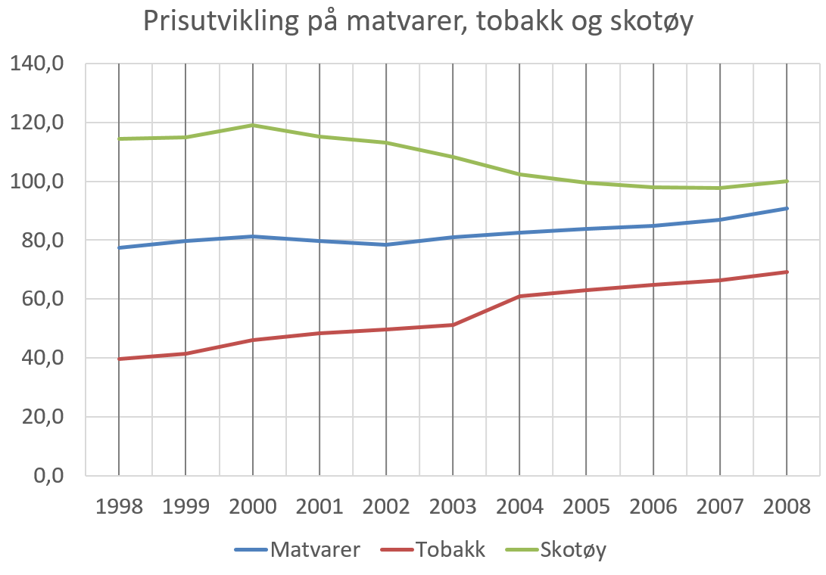
Diagrammet ovanfor viser utviklinga i prisindeksane for matvarer, tobakk og skotøy i åra 1998 til 2008. Tala er henta frå SSB sin statistikkbank.
- Beskriv utviklinga i prisindeksane for dei tre varegruppene i perioden frå 1998 til 2008.
- Kor mange prosent har prisen på tobakk auka med frå 1998 til 2005?
- Kor mange prosent sokk prisen på skor og anna fottøy med i perioden frå 1998 til 2004?

1.4
I 1990 kosta ei vare 345 kroner, prisindeksen for vara dette året var 75,2 poeng.
I 2008 var prisindeksen for denne vara 112,1 poeng. Kva kosta vara i 2008?

1.5
Prisen for ei vare i 2006 var 9,90 kroner. Den same vara kosta 7,90 kroner i 2003.
Prisindeksen i 2003 for denne vara var 116,2. Finn prisindeksen for vara i 2006?

1.6
Tabellen nedanfor viser prisindeksen for nye einebustader i perioden frå 2003 til 2008.
År | 2003 | 2004 | 2005 | 2006 | 2007 | 2008
Prisindeks | 120,1 | 124,3 | 134,6 | 140,3 | 152,6 | 170,1

Ein bestemt type einebustad kosta 1 900 000 kroner i 2003. Kva kosta tilsvarande einebustad i 2008?
1.7
I basisåret 2015 kosta ein pose chips 19 kroner. I 2017 var prisindeksen for chips 97,6 poeng. Kor mykje skulle posen med chips ha kosta i 2017 dersom prisen følgde prisindeksen for chips?

Tabellen nedanfor viser konsumprisindeksen (KPI) frå 2005 til 2017.
År | 2005 | 2006 | 2007 | 2008 | 2009 | 2010 | 2011 | 2012 | 2013 | 2014 | 2015 | 2016 | 2008
KPI | 82,3 | 84,2 | 84,8 | 88,0 | 89,9 | 92,1 | 93,3 | 93,9 | 95,9 | 97,9 | 100,0 | 103,6 | 123,1
I nokre av oppgåvene som følgjer får du bruk for nokre av konsumprisindeksane i tabellen.

1.8
Eivind kjøpte i 2005 nye ski for 1 490 kroner. Kor mykje kosta dei same skia i 2017 dersom prisen på skia følgde konsumprisindeksen?
1.9
I 1980 var konsumprisindeksen 28,7 poeng. Familien Olsen brukte 3 000 kroner på nokre utvalde varer dette året. Vi går ut ifrå at prisen på desse varene følgde konsumprisindeksen. Kor mykje kosta dei same varene i 2017?
1.10
- Kor mange poeng steig konsumprisindeksen med frå 2010 til 2017?

- Kor mange prosent steig konsumprisindeksen med frå 2010 til 2017? Kommenter svaret.

1.11
- Kor mange poeng steig konsumprisindeksen med frå 1967 til 2017? Konsumprisindeksen i 1967 var 10,9 poeng.
- Kor mange prosent steig konsumprisindeksen med frå 1967 til 2017? Kommenter svaret.

Kroneverdi. Reallønn og Nominell lønn
2.1
Fyll inn kroneverdiane i tabellen nedanfor.
År | 1980 | 1990 | 2000 | 2010 | 2015 | 2017
Konsum- prisindeks | 28,7 | 59,9 | 75,5 | 92,1 | 100 | 105,5
Kroneverdi

2.2
I 1950 var kroneverdien 18,87. Kva var konsumprisindeksen i 1950?
2.3
Miriam fekk 1000 kroner i lommepengar i 2016. Kor mykje må ho få i lommepengar året etter dersom kjøpekrafta hennar skulle vere lik som i 2016?

2.4
Du kan rekne ut prisendringar sjølv på skulesida til Statistisk sentralbyrå http://www.ssb.no/vis/kpi/kpirekn.html
Finn løysinga på oppgåva ovanfor ved å bruke denne kalkulatoren.
Prøv kalkulatorane ved å setje inn nokre andre beløp og år.
2.5
I 2000 hadde Erlend ei nominell lønn på 345 300 kroner. Året etter var lønna 369 000 kroner.
Konsumprisindeksen i 2000 var 75,5 og i 2001 var indeksen 77,7.
- Finn reallønna til Erlend desse to åra.
- Finn den prosentvise endringa i reallønna i denne perioden.
2.6
Reallønna til Eirin var 575 919 kroner i 2006. Konsumprisindeksen var da 84,2.
Finn nominell lønn til Eirin i 2006.

2.7
Grethe tente 445 235 kroner i 2016 og 455 538 kroner i 2017. Konsumprisindeksen i 2016 var 103,6 og i 2017 var den 105,5.
- Finn reallønna til Grethe i 2016 og i 2017.
- Kva for eit år hadde Grethe størst kjøpekraft?
- Kva måtte lønna til Grethe ha vore i 2017 dersom ho skulle ha lik kjøpekraft som året før?

2.8 (Eksamen 1MY, Hausten 2006. NB! Basisåret er 1998 her.)
Konsumprisindeksane var 113,3 i 2004 og 115,1 i 2005.
Katrine hadde ei årslønn på 375 200 kroner i 2004.
Ho fekk tre ulike tilbod om lønnsauke for 2005:
- Ny årslønn på 388 500 kroner
- Eit tillegg som gjer at ho beheld reallønna
- Ein auke på 3,5 %
Gjør nødvendige utrekningar og avgjer kva for eit av tilboda som er best.

Lønnsutrekningar. Skatt og avgifter.
3.1
Pernille arbeider 37,5 timar kvar veke. Ho har ei timelønn på 225 kr.
Kor mykje har Pernille i bruttolønn per veke?

3.2
Per arbeider som telefonseljar. Han har ei fast timelønn på 105 kroner. I tillegg får han 15 kroner for kvart sal han oppnår. Ei veke arbeidde Per 15 timar. Han oppnådde 90 sal denne veka.
- Kor mykje hadde Per i brutto vekelønn denne veka?

- Kva vart den verkelege timelønna til Per denne veka?

3.3
Silje har ei årslønn på 375 500 kroner. Kva blir timelønna til Silje dersom du reknar med
1 950 arbeidstimar i løpet av eitt år?

3.4
Stanislaw plukkar morellar. Han får 12 kroner for kvar kg han plukkar. Ein dag plukka han 135 kg i løpet av 10 timar.
- Kva var bruttolønn til Stanislaw denne dagen?
- Kva vart timelønna?

3.5
Vegard er snikkar og gir eit anbod på 27 000 kroner for ein jobb. Han reknar med å bruke 10 arbeidsdagar på jobben. Kvar arbeidsdag er på 7,5 timar. Kor stor timelønn har Vegard rekna at han skal ha?

3.6
Tina har ei fast månadslønn på 32 200 kroner. Normal arbeidstid ein månad er 162,5 timar.
Ein månad arbeidde Tina 7 timar overtid med 40 % tillegg og 4 timar overtid med 100 % tillegg.
Finn samla lønn for Tina denne månaden. Gjør utrekningane i eit rekneark.

3.7
Mads har fast månadslønn på 35 120 kroner. Ein månad arbeidde han 10 timar overtid. For 4 av desse timane fekk han 50 % tillegg og for 6 av timane fekk han 100 % tillegg. Rekn med 162,5 arbeidstimar per månad. Finn samla lønn for Mads denne månaden. Gjer utrekningane i eit rekneark.

3.8
Ine jobbar kvar laurdag i ein fiskebutikk. Ho har arbeidstid frå kl. 11:00 til kl. 18:30. Ein månad jobbar ho fire laurdagar. Ho får 50 % overtidstillegg etter kl. 17:00. Kva er bruttolønna til Ine denne månaden når timelønna er 120 kr?

3.9
Svein jobbar som seljar. Han har ei fast månadslønn på 20 000 kroner. I tillegg skal Svein ha 5 % provisjon av salet som overstig 100 000 kroner. Ein månad selde han for 250 000 kroner.
Finn bruttolønna til Svein denne månaden.

3.10
Celine har ei timelønn på 195 kroner. I mai arbeidde ho 162,5 timar. Celine har prosentkort og trekkjer 33 % skatt. Kor mykje fekk Celine utbetalt denne månaden?

3.11
Kåre har ei timelønn på 145 kroner. Ein månad arbeidde han 145 timar. Kåre har prosentkort og trekkjer 27 % skatt. Kva var nettolønna til Kåre denne månaden?

3.12
Anne har jobb som telefonseljar tre ettermiddagar kvar veke. Arbeidstida er frå kl. 15:30 til
kl. 18:30. Ho har ein avtale der ho får ei fast timelønn på 102 kroner. I tillegg får ho 10 % provisjon av salet som lønn. Anne har prosentkort og betaler 21 % skatt. I mars hadde ho
følgjande sal
Veke | Sal
10 | 3 200 kr
11 | 3 900 kr
12 | 2 700 kr
13 | 4 100 kr

- Finn timelønna til Anne denne månaden.
- Finn nettolønna til Anne denne månaden.

I oppgåvene som følgjer skal du bruke ulike skattetabellar. Du finn desse skattetabellane på Skatteetaten si side om tabelltrekk for skatt . Bruk året 2018 på denne nettsida og vel rett skattetabell i skjemaet. Trykk deretter på "Vis hele tabellen" og finn riktig skattetrekk. (Du kan kontrollere skattetrekket ved å skrive inn i skjemaet den lønna som er trekkgrunnlag.)

3.13
Ein månad har Siri 35 900 kroner i månadslønn. I tillegg har ho arbeidd 7 timar overtid med 40 % overtidstillegg. Siri skal bruke skattetabell 7104 for 2018, som du finn i forklaringa ovanfor. For overtidsarbeidet skal ho betale 32 % skatt. Bruk rekneark og rekn ut skatt og utbetalt lønn. Rekn med 162,5 timar per månad.
3.14
Kristine har ei fast månadslønn på 31 345 kroner. I mars arbeidde ho 12 timar overtid. Ho fekk 50 % overtidstillegg. Rekn med 162,5 arbeidstimar per månad. Kristine er medlem i ei fagforeining og trekkjer 1,2 % i fagforeiningskontingent kvar månad. Ho blir trekt i skatt etter skattetabell nr. 7104 for 2018, sjå forklaring rett før den førre oppgåva. For overtidsarbeidet skal ho betale 36 % skatt. Finn Kristine si nettolønn i mars. Gjer utrekninga med og utan rekneark.
3.15 (Eksamen våren 2013)
Ole arbeider på ein mekanisk verkstad. Han har ei timelønn på 195 kroner innafor vanleg arbeidstid. Nedanfor ser du kor mange timar han arbeidde ein månad.
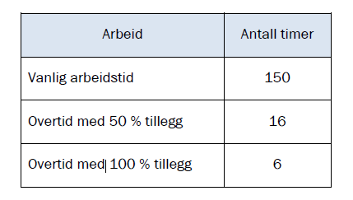

- Bestem bruttolønna til Ole denne månaden.
Ole betaler 2 % av bruttolønna til ein pensjonskasse.
- Kor mykje betalte Ole til pensjonskassen denne månaden?
Ole betaler 36 % skatt.
- Kor mykje fekk Ole utbetalt etter at skatten var trekt ifrå, denne månaden?

3.16
I 2008 hadde Siv ei brutto årslønn på 365 600 kroner. Av dette var 39 100 kroner utbetalte feriepengar i 2008. Siv har rett til fem vekers ferie og har dermed ein feriepengesats på 12 %.
Finn beløpet Siv får utbetalt i feriepengar i 2009. Gjer utrekningar både med og utan rekneark.

3.17
I 2008 hadde Trond sommarjobb i 4 veker. Han tente 5 500 kroner per veke.
- Bruk teorien eller internett og finn ut kor mykje Trond har rett til å få i feriepengar.
- Bruk internett og finn ut om Trond kan få utbetalt feriepengane rett etter at han er ferdig med sommarjobben.

Budsjett og rekneskap
4.1
Tenk deg godt om og set opp eit budsjett som viser dine inntekter og utgifter neste veke. Hugs å fordele månadlege inntekter og utgifter ut på kvar enkelt veke.
4.2
Tenk deg at du og familien din skal på ein ferietur til Austerrike i vinterferien for å kjøre på ski. De skal vere borte ei veke og bu på hotell. Set opp eit budsjett for ferieturen. Finn reelle prisar ved å undersøkje på internett.

4.3
Gå inn på www.sifo.no. Vel standardbudsjett og kalkulator. Legg inn kjønn og alder og sjekk kva for forbruksutgifter som blir rekna ut for deg per månad.
4.4
Gro og Arne er båe 30 år. Dei er gift og har to barn, ei jente på 5 år og ein gut på 3 år. Båe barna går i barnehagen. Gro er lærar og får utbetalt 25 000 kroner per månad. Arne har ei 50 % konsulentstilling i kommunen og får utbetalt 18 000 kroner per månad. Dei har ingen andre inntekter. Den totale bruttolønna deira er 60 000 kroner per månad. Gro og Arne har éin bil.
Dei bur i ei leilegheit. Kvar månad betaler dei 10 000 kroner i husleige. I forsikringar betaler dei 12 500 kroner per år. Straumutgiftene er på 20 000 kroner per år. Dei reknar dei andre utgiftspostane ved å nytte seg av budsjettet til SIFO.
Bruk kalkulatoren til SIFO for å rekne ut dei utgiftspostane som ikkje er oppgitte. Set opp eit månadsbudsjett i eit rekneark.

4.5
Sofie har nettopp flytta på hybel for å studere. Ho set opp ein rekneskap som viser inntekter og utgifter for september.
Inntekter:
Ho har ein kveldsjobb to dagar i veka i ein daglegvarebutikk. For denne jobben får ho utbetalt 4 000 kroner den 30. kvar månad. I lån og stipend får ho 8 500 kroner kvar månad som blir betalt ut den 15.
Utgiftene finn du ferdig oppsett i reknearket Utgifter for Sofie.
Set opp ein rekneskap på same måten som på teorisida Budsjett og rekneskap, der reknearket Budsjett og rekneskap for Thea er brukt.

4.6
Familien Pedersen sette opp eit budsjett for april, og etter at månaden hadde gått, hadde dei oversikt over inntektene og utgiftene for denne månaden.

- Før rekneskapen for april for familien. Budsjettet og oversikta over inntekter og utgifter finn du i reknearket Budsjett, inntekter og utgifter for familien Pedersen. Set opp ein rekneskap på same måte som på teorisida Budsjett og rekneskap, der reknearket Budsjett og rekneskap for Thea er brukt.
- Rekn ut og kommenter skilnadene mellom rekneskap og budsjett.

Sparing og lån
5.1
Petter har 40 000 kroner på ein sparekonto i banken. Han får 4 % rente per år.
- Kor mykje har beløpet vakse til dersom det står på kontoen i 5 år?
- Kor mykje har beløpet vakse til dersom det står på kontoen i 10 år?
- Rekn ut kor mykje Petter fekk i renter dei 5 første åra.
- Rekn ut kor mykje Petter fekk i renter de 5 siste åra.
- Korfor er ikkje beløpa du fann i c) og d) like store?

5.2
Lag eit rekneark der du kan leggje inn beløp, rentefot og talet på år og sjå korleis ulike beløp vil vekse ved banksparing.

5.3
Kari set 1. januar kvart år inn 10 000 kroner på ein BSU-konto. Ho får 5 % rente per år.
- Kor mykje står det på kontoen rett etter at ho sette inn 10 000 for andre gong?
- Kor mykje står på kontoen rett før ho set inn 10 000 kroner for tredje gong?

5.4
Sigrun vil spare 3000 kroner kvar månad i 2 år på ein sparekonto i banken.
Ho reknar med ei rente på 5 % per år.
- Finn ein banksparingskalkulator på internett og finn kor mykje det står på kontoen etter 2 år.
- Kor mykje har ho fått i renter?

5.5
- Prøv deg litt sjølv med ulike beløp og gjer deg kjend med ulike sparekalkulatorar. Sjekk til dømes kor mykje du må spare for å kjøpe drøymebilen din .
- BSU står for «Boligsparing for ungdom» og er ei svært gunstig spareform.
Forklar kva som er så gunstig med denne spareforma.

5.6
Tenk deg at du tar opp eit serielån på kr 1 000 000 med løpetid på 20 år og tilbakebetaling med éin termin per år. Rekn med ein rentesats på 4,0 % p.a. Rekn med kr 2000 i etableringsgebyr og kr 100 i termingebyr.
- Lag eit rekneark som viser tilbakebetalingsplanen. Kva er dei samla rentekostnadene på dette lånet? Kva er dei samla gebyrkostnadene? Kva er dei totale tilbakebetalingane?
- Bruk lånekalkulatoren for serielån på smartepenger.no og gjer same oppgåve som i punkt a) med den skilnaden at du vel 2 terminar per år. (Pass på at du vel serielån!) Du kan også prøve å løyse oppgåva i eit rekneark.
Kva for skilnader får du i tilbakebetalt beløp, og kva skuldast denne skilnaden?
5.7
Bruk lånekalkulatoren for annuitetslån på smartepenger.no og gjer same oppgåve som 5.6 b) (med den skilnaden at du no vel annuitetslån).
Kva for skilnader er det på annuitetslånet i forhold til serielånet?

5.8
Hjalmar skal kjøpe seg bil til 250 000 kroner. Han har 50 000 kroner i oppsparte midlar, og vurderer å låne resten av beløpet i banken DNB. Han ønskjer å betale ned lånet i løpet av 3 år med månadlege terminar. Bruk billånskalkulatoren til DNB.
- Er dette eit serielån eller eit annuitetslån?
- Kva må Hjalmar betale per månad for dette lånet?
- Kva er den nominelle renta DNB tilbyr?
- Kvifor blir lånet større enn 200 000 kroner?
- Kva må Hjalmar betale i gebyr totalt på lånet?
- Kva blir den effektive renta?
- Den eine delen av startgebyret er tinglysingsgebyr i samband med billån. Dette gebyret var 1 051 kroner i januar 2019. Den andre delen er eit gebyr banken tek sjølv. Kor mykje tek banken sjølv for å gi Hjalmar lånet?
- Kor mykje betaler Hjalmar til saman i renter og gebyr?
5.9
Prøv deg litt sjølv med ulike lånebeløp og gjer deg kjend med ulike lånekalkulatorar. Sjekk til dømes kor mykje du må betale i terminbeløp for å kjøpe ei leilegheit.
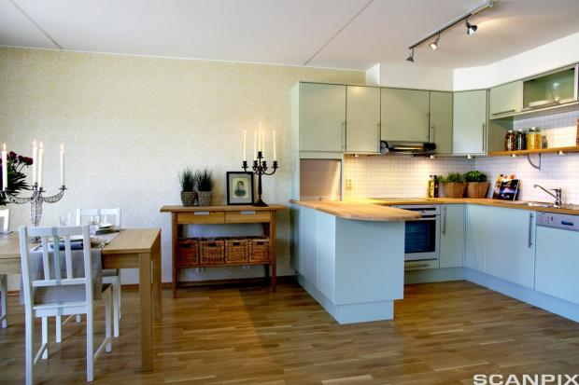

5.10
Line skal kjøpe seg eit fjernsyn på avbetaling. Ho har funne denne annonsen:
Toshiba 52" LCD-TV 52Z3030D
Kontantpris: 19 990 kroner
Finansieringspris: 759 kroner i 36 måneder
Månadsgebyr: 55 kroner
Utsetjingsgebyr: 390 kroner

- Kor mykje må Line betale for fjernsynet dersom ho vel avbetalingsordninga i annonsen?
- Kor mange prosent dyrare blir fjernsynet dersom ho handlar på avbetaling i forhold til om ho hadde betalt kontant?

- Bruk ein kredittkjøpskalkulator på internett og rekn ut effektiv rente.
Du kan til dømes bruke kredittkjøpkalkulatoren på Dinside.
5.11
Søk etter forbrukslån på internett og sjekk effektiv rente ved ulike beløp.

